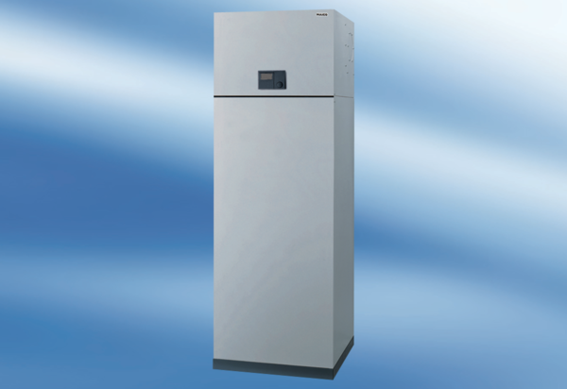Sustav zraka u prostoriji aeronom AWP 200Jedinica za pakiranje: 1 komAsortiman: K
Broj artikla: 0095.0054Proizvođač: MAICO

